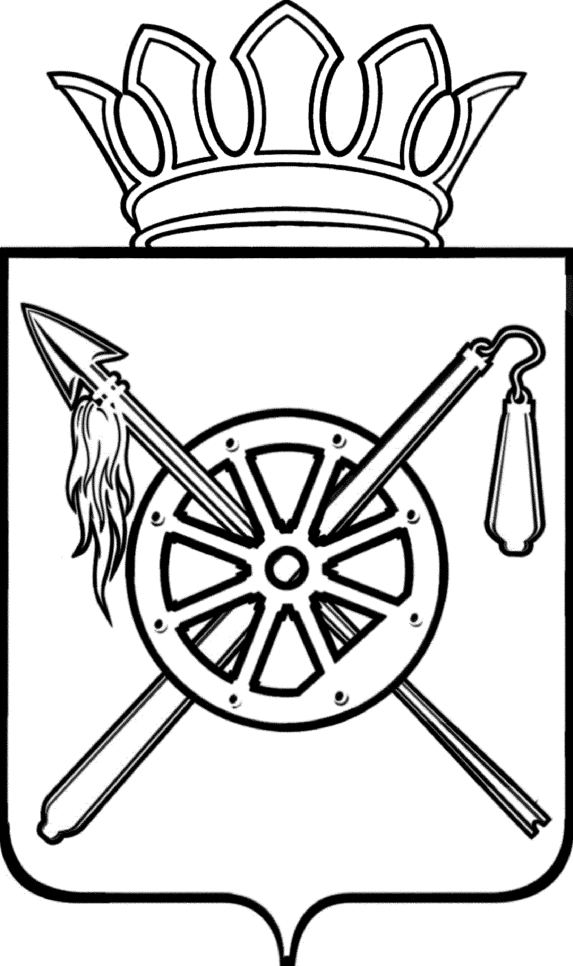

РОССИЙСКАЯ ФЕДЕРАЦИЯ
РОСТОВСКАЯ ОБЛАСТЬ
ОКТЯБРЬСКИЙ РАЙОН
Муниципальное образование «Красюковское сельское поселение»
администрация красюковского сельского поселения

П О С Т А Н О В Л Е Н И Е

26.09.2018 № 143 сл. Красюковская

О внесении изменений в
постановление Администрации
Красюковского сельского
поселения от 06.06.2011 № 94
«О создании муниципальных
бюджетных учреждений
культуры, путем изменения типа
существующих муниципальных
учреждений культуры»

В целях приведения учредительных документов в соответствие с действующим законодательством, Федеральным законом от 12.01.1996 № 7-ФЗ «О некоммерческих организациях», руководствуясь постановлением Администрации Красюковского сельского поселения от 28.12.2010 № 232 «Об утверждении Положения о создании, реорганизации, изменений типа и ликвидации муниципальных учреждений Красюковского сельского поселения Октябрьского района, а так же утверждении уставов муниципальных учреждений Красюковского сельского поселения Октябрьского района и внесении изменений», руководствуясь частью 9 статьи 56 Устава муниципального образования «Красюковское сельское поселение»,

ПОСТАНОВЛЯЮ:

1. Внести изменения в постановление Администрации Красюковского сельского поселения от 06.06.2011 № 94 «О создании муниципальных бюджетных учреждений культуры, путем изменения типа существующих муниципальных учреждений культуры»:
1.1 Изложить пункт 1постановления в следующей редакции:
«Создать муниципальное учреждение культуры «Красюковский сельский дом культуры» (далее Учреждение) путем изменения типа существующего муниципального учреждения культуры на бюджетное, с сохранением основных целей деятельности».
  - Исключить из пункта 3 постановления слово «бюджетному».
2. Настоящее постановление вступает в силу с момента подписания и подлежит размещению на официальном сайте Администрации Красюковского сельского поселения .
3. Контроль за исполнением настоящего постановления оставляю за собой.

Глава Администрации
Красюковского сельского поселения В.И. Бугаев

